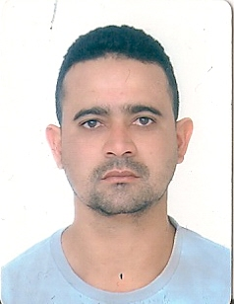***Currículum Vitae***

***Dados pessoais:***

Nome: Luciano Vieira

Endereço: Rua Danilo Paladíni 1122

Bairro: Santa Felicidade

Fone: (45)9999-10-80 (45) 9989-77-48

Data de nascimento: 24/09/1979

CNH: AE Registro:01907158860

Reservista: n° 240776-9

Nacionalidade: Brasileiro

Naturalidade: Cascavel

***Documentação:***

RG: 7809835-0

CPF: 036.387.839.44

Título de eleitor: 0678778806-55 Zona: 143 Seção: 282

CTPS: 0030719 Séries: 001-0 PR

Cart. MOPP: 93325

Trans. de passageiros: 5893813

***Escolaridade:***

Ensino Médio Completo

***Curso:***

MOPP. Movimentação Operacional de Produtos Perigosos

Transporte de passageiros

***Objetivo***: Motorista

***Experiências profissionais:***

Empresa: Maisa Spezia Goetz

Cargo: Motorista

Admissão: 01/10/2003 a 30/08/2005

Empresa: Green fields

Cargo: Motorista Caminhão Toco

Admissão: 01/08/2008 a 17/12/2010

Empresa: V. Pilati Empresa de Transporte

Cargo: Motorista Bitren

Admissão: 17/01/2011 à 01/08/2011

Empresa: Viação Capital do Oeste

Cargo: Motorista Ônibus Urbano

Admissão: 01/09/2011 à 02/02/2012

Empresa: Joathan Guilherme cima Ferrarini Transportes

Cargo: Motorista Bitren

***Endereço: BR 277***

Cidade: Cascavel

Estado: Paraná